IS | Gudowicz Michał  Album 55684  Grupa 437 | Wersja 2026-09-14
LAB D | Gudowicz Michał  Album 55684  Grupa 437

Wprowadzenie do programowania w PHP

Spis treści
Spis treści 1
Cel zajęć 1
Uwaga 1
Pobranie i uruchomienie PHP 2
Instalacja Node.js i LESS 3
Pobranie i konfiguracja frameworka 4
XDEBUG 6
Zatrzymanie w pułapce 8
Omówienie frameworka 9
Rozszerzenie aplikacji 9
Commit projektu do GIT 12
Podsumowanie 12

Cel zajęć
Celem głównym zajęć jest zdobycie następujących umiejętności:
- konfiguracji środowiska do programowania w PHP;
- połączenia z bazą danych;
- konfiguracji narzędzi do debugowania;
- analizy istniejących systemów webowych bez dokumentacji;
- uzupełniania istniejących systemów webowych o nowe funkcjonalności.
W praktycznym wymiarze uczestnicy zapoznają się z istniejącym naiwnym frameworkiem do tworzenia systemów webowych i uzupełnią go o nową funkcjonalność.

Uwaga
Ten dokument aktywnie wykorzystuje niestandardowe właściwości. Podobnie jak w LAB A wejdź do Plik -> Informacje -> Właściwości -> Właściwości zaawansowane -> Niestandardowe i zaktualizuj pola. Następnie uruchom ten dokument ponownie lub Ctrl+A -> F9.

Pobranie i uruchomienie PHP
Zaloguj się do systemu Windows / pulpitu zdalnego rdp.wi.zut.edu.pl:
- spoza sieci ZUT potrzebny VPN: https://uci.zut.edu.pl/uslugi-uci/vpn.html;
- nazwa użytkownika: WIAD\ab12345
- komputer: rdp.wi.zut.edu.pl
Odwiedź stronę https://windows.php.net/download/. Pobierz PHP 8.5.* x64 NTS. Uwaga! Użyj linku „Zip” a nie „Development package”.
Wypakuj pobrane archiwum do I:\php-8.5.10-nts-Win32-vs17-x64 (ścieżka może się nieznacznie różnić – jeśli tak, edytuj właściwości tego dokumentu, żeby wszystkie ścieżki poniżej nadawały się do kopiuj-wklej).
Otwórz panel sterowania. W polu wyszukiwania wpisz path. Wybierz edycję zmiennych środowiskowych użytkownika. Znajdź zmienną Path i kliknij edycję. Dodaj ścieżkę I:\php-8.5.10-nts-Win32-vs17-x64.
UWAGA! W toku studiów być może do Path zostały dodane inne wersje PHP lub XAMPP. Za kilka kroków sprawdzana będzie wersja PHP – upewnij się, że faktycznie wiesz z której instancji PHP korzystasz przez resztę tego laboratorium 😉.
Skopiuj plik I:\php-8.5.10-nts-Win32-vs17-x64\php.ini-development jako php.ini, po czym edytuj jego zawartość – odkomentuj poniższe ustawienia:
extension_dir = "ext"
...
extension=curl
extension=gd
extension=intl
extension=mbstring
extension=openssl
extension=pdo_sqlite
Otwórz terminal PowerShell i wejdź do katalogu laboratoriów. Uwaga! Nie działa na innych terminalach.
Wykonaj komendę
php -i | Select-String -Pattern '(PHP Version)|(extension_dir)|(OpenSSL support)|(PDO drivers)|(GD Support)|intl|(cURL support)|multibyte'
Oczekiwany wynik:
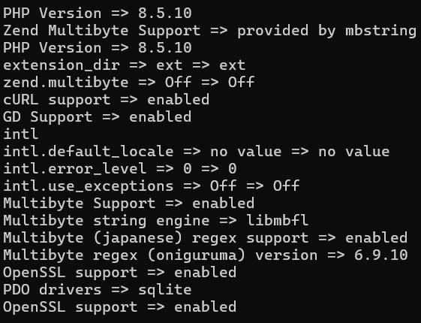
Zastąp poniższy prostokąt swoim zrzutem ekranu:

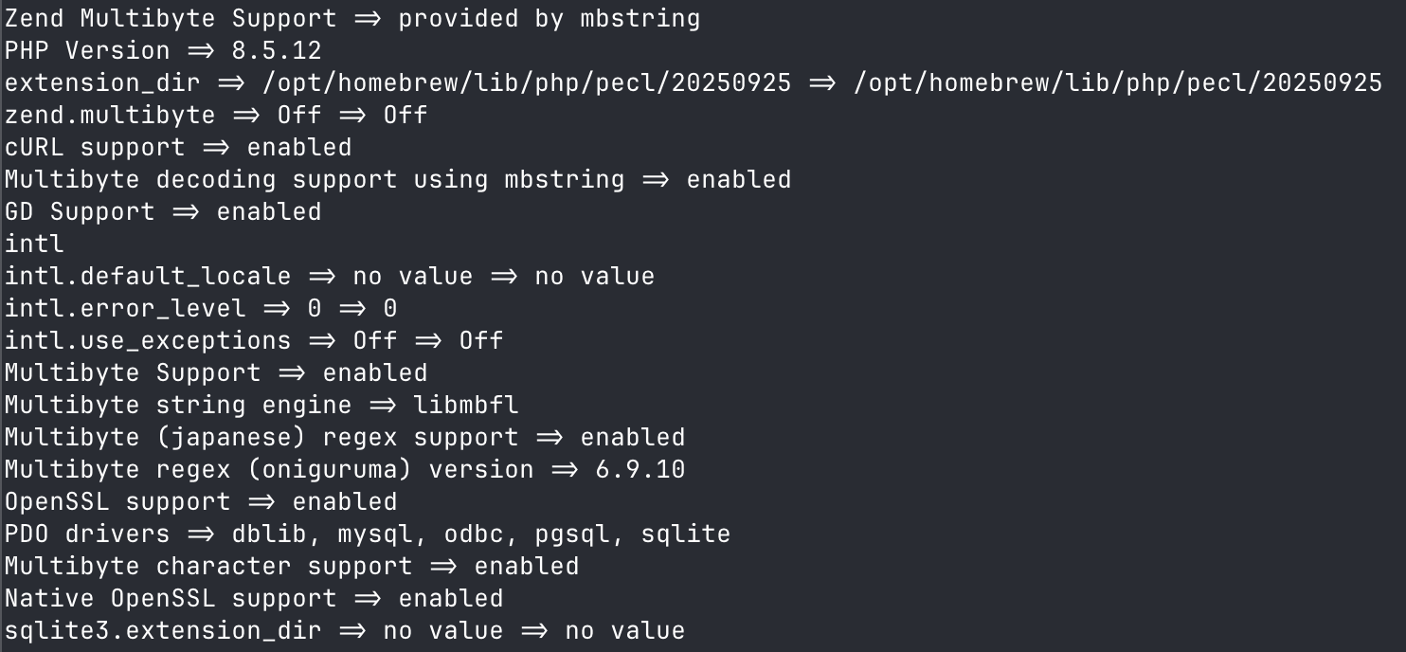
Punkty: | 0 | 1

Instalacja Node.js i LESS
Ta sekcja częściowo mogła zostać zrealizowana podczas wcześniejszych laboratoriów. Upewnij się, że zainstalowana jest w miarę bieżąca wersja Node.js.
Wejdź na stronę https://nodejs.org/en/download/current. Pobierz wersję Current -> Windows x64 -> Standalone Binary (.zip). Rozpakuj archiwum do katalogu pobranych, przykładowo C:\Users\akarczmarczyk\Downloads\node-v24.21.0-win-x64. Dodaj ten folder do zmiennej środowiskowej Path użytkownika.
Uwaga! Rozpakowywanie node do pobranych to zła praktyka. Natomiast w związku z problemem z wydajnością node’a na zasobie zdalnym I:, musimy upchnąć binarki gdzieś na dysku C. Ważne – katalogi na dysku C nie mają gwarantowanych kopii zapasowych.
Uruchom nowe okno wiersza poleceń. Wykonaj polecenia node -v i npm -v. Powinno zadziałać – udało się zainstalować NODE i NPM lokalnie dla użytkownika.
Następnie zainstalujemy Less. Wykonaj polecenie:
npm install -g less less-plugin-clean-css
Sprawdź poprawność instalacji:
lessc -v
Wstaw zrzut ekranu wyniku działania poleceń npm -v i lessc -v

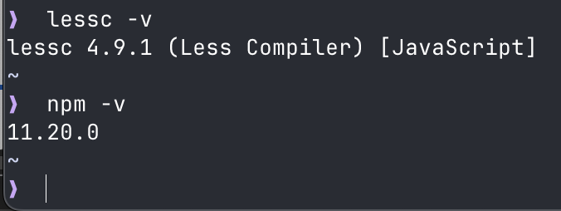
Punkty: | 0 | 1

Pobranie i konfiguracja frameworka
Sklonuj naiwny framework z Githuba: https://github.com/ideaspot-pl/custom-php-framework .
Wejdź do pobranego katalogu i skompiluj style:
lessc public\assets\src\less\style.less public\assets\dist\style.min.css --clean-css --source-map
Otwórz projekt w PhpStorm. W głównym katalogu projektu stwórz pusty plik data.db. Rozwiń panel Database z prawej strony. Dodaj nowe źródło danych SQLite:
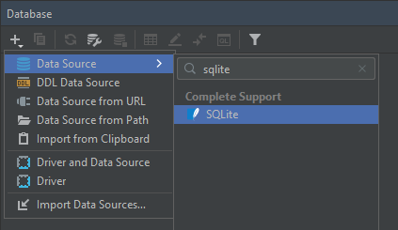
W sekcji File kliknij przycisk ... i odszukaj plik data.db w katalogu głównym frameworka. Pobierz brakujące sterowniki, jeśli PhpStorm o to poprosi. Zatwierdź dodawanie źródła danych przyciskiem OK.
Kliknij prawym przyciskiem w drzewie projektu na sql/01-post.sql i wybierz z menu pozycję Run (…). Dostosuj konfigurację jak poniżej i kliknij Run.
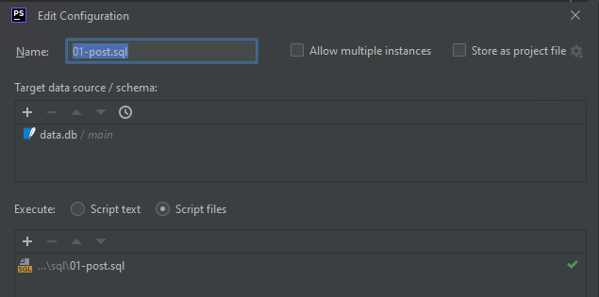
Skopiuj plik config\config.dist.php na config\config.php i dostosuj ustawienia bazy danych.
Terminalem wejdź do katalogu głównego frameworka i uruchom wbudowany serwer PHP z webrootem w katalogu public (jeśli poniżej widać 00000, zaktualizuj swój numer indeksu we właściwościach dokumentu):
php -S localhost:55684 -t .\public\
Wejdź przeglądarką na powyższy adres. Framework powinien się wyświetlić:
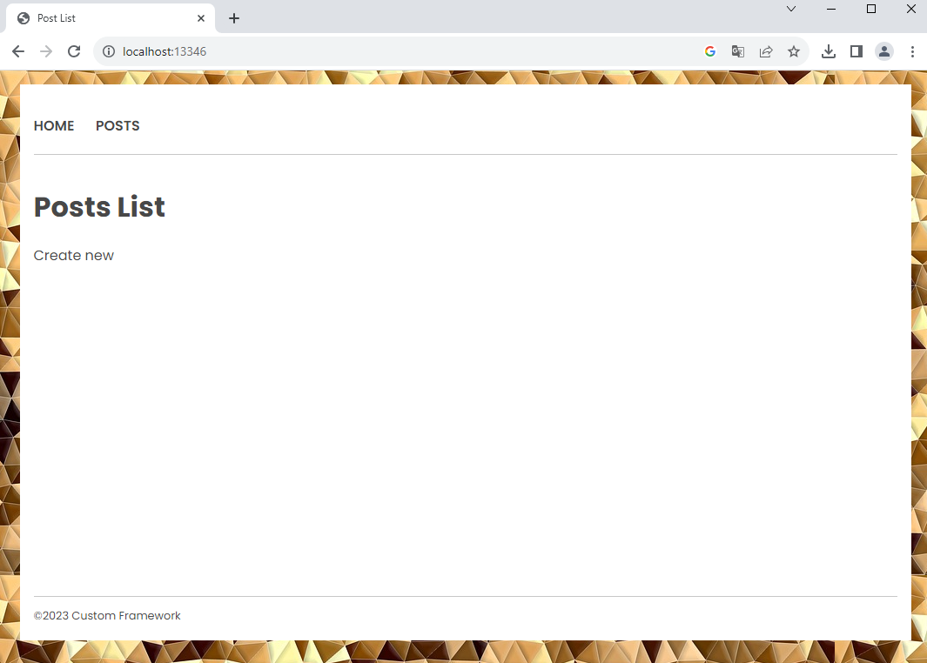
Utwórz nowy wpis poprzez kliknięcie na Create new, wypełnienie przykładowym wpisem z Twoim danymi i wysyłkę formularza.
Wstaw zrzut ekranu listy postów po dodaniu nowego wpisu z Twoimi danymi.

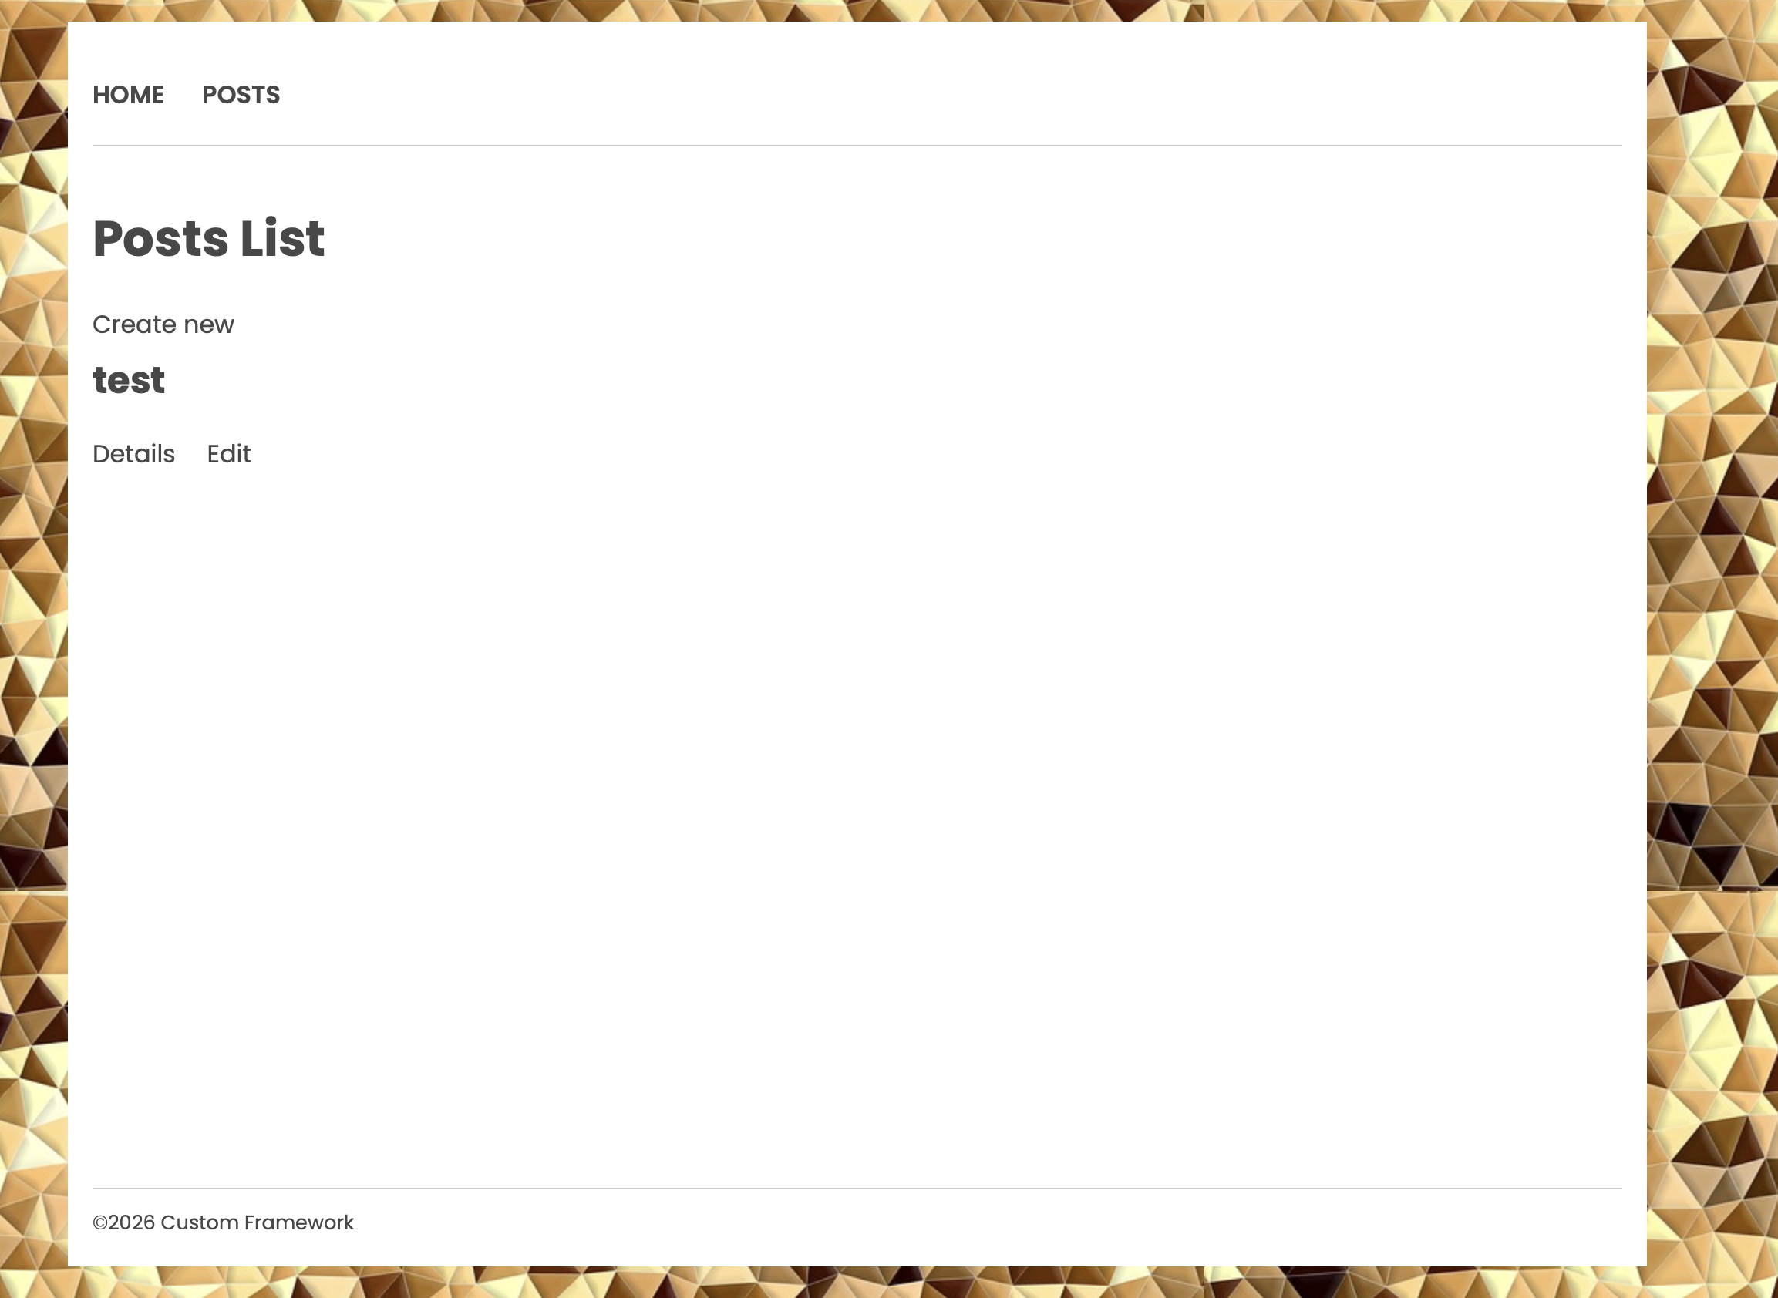
Punkty: | 0 | 1

XDEBUG
Wejdź na stronę https://xdebug.org/wizard. Postępuj zgodnie z instrukcjami, tj:
- skopiuj zawartość strony http://localhost:<port>/?action=info do okienka kreatora
- pobierz wskazany plik DLL do odpowiedniego katalogu
- zmodyfikuj zawartość php.ini ze wskazanej ścieżki
- zrestartuj serwer WWW.
Przykładowe ustawienia do wpisania do php.ini:
zend_extension=xdebug
xdebug.mode=debug
xdebug.discover_client_host=1
xdebug.client_port=9123
Uwaga! Wyróżniony powyżej port 9123 należy zmienić na inny, losowy, unikalny. Port musi być unikalny, ponieważ wszyscy pracujemy na jednym serwerze, na takim samym kodzie. W poprzednich edycjach kursu zdarzały się przypadki, że studenci debuggowali nie swoją aplikację 😊
Na stronie PHP INFO powinien pojawić się wpis o XDEBUG:
W PhpStorm kliknij File -> Settings (Ctrl + Alt + S). Wyszukaj xdebug. Ustaw port zgodnie z powyżej wylosowanym:
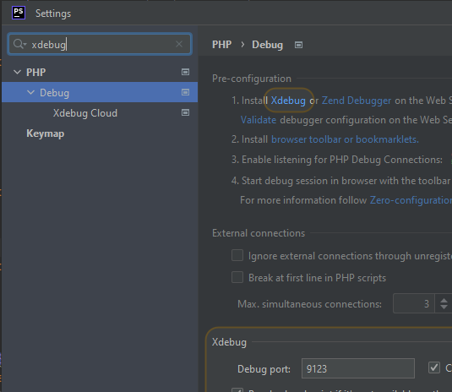
Zatwierdź zmiany.
Otwórz plik public/index.php projektu i kliknij obok jednej z pierwszych instrukcji kodu, żeby utworzyć pułapkę (breakpoint). W górnym pasku PhpStorm kliknij ikonkę chrabąszcza (Start Listening (…)):
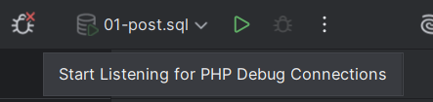
Do Chrome dodaj rozszerzenie Xdebug Helper by JetBrains:
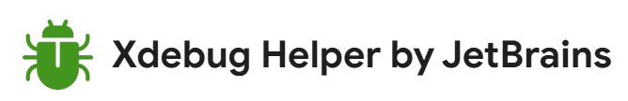
Po zainstalowaniu, wejdź ponownie na stronę frameworka. Kliknij w ikonkę chrabąszcza i zaznacz Debug:
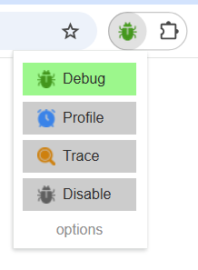
Odśwież stronę w przeglądarce. Wykonywanie powinno się zatrzymać, a PhpStorm powinien wyświetlić jednorazowo okno przychodzącego połączenia:
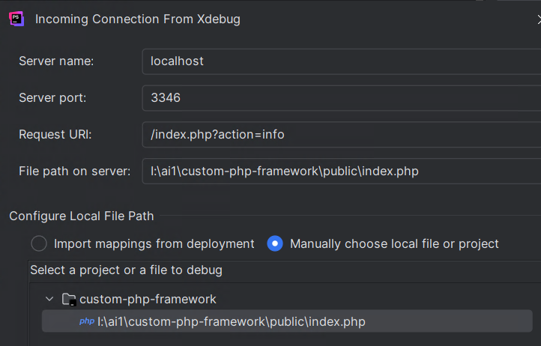
Po zatwierdzeniu, PhpStorm zacznie wyświetlać informacje o stanie zmiennych w pamięci i umożliwi przejście przez aplikację krok po kroku (tzw. step-debugging).

Zatrzymanie w pułapce
Wstaw zrzut ekranu potwierdzający skuteczne zatrzymanie aplikacji na pułapce (breakpoint) w IDE.
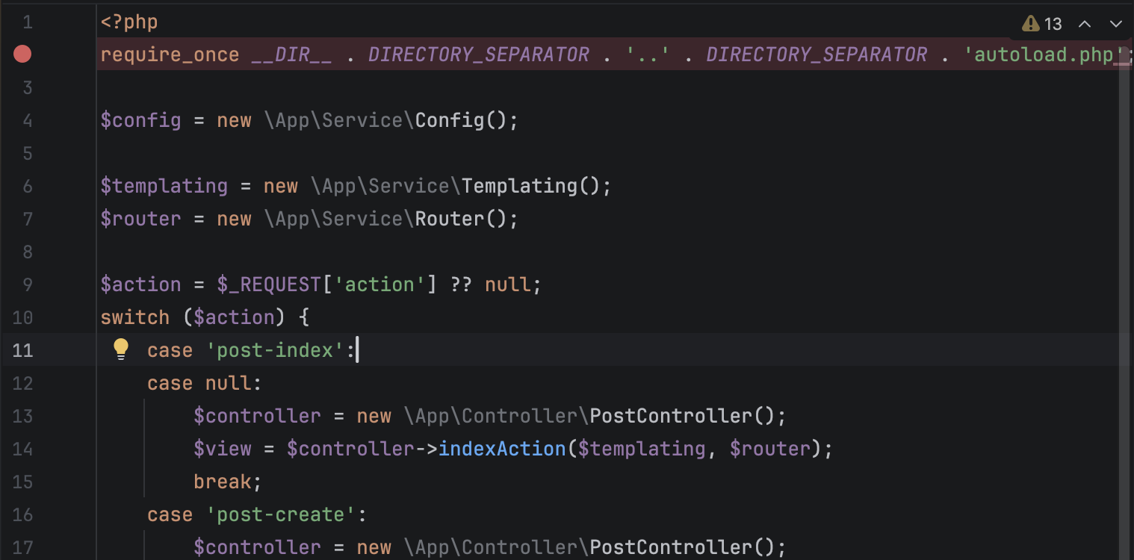
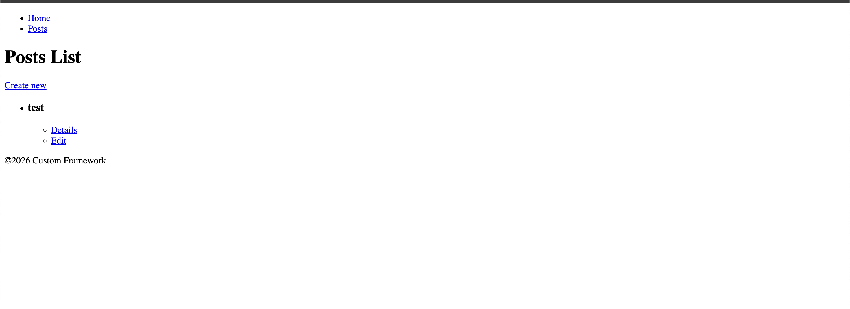
Punkty: | 0 | 1

Omówienie frameworka
Połącz się z prowadzącym na spotkaniu TEAMS. Za pomocą udostępniania ekranu, prowadzący omówi strukturę frameworka, obejmującą:
- plik konfiguracyjny config.php i config.dist.php
- organizację assetów – public/assets/src i public/assets/dist
- propozycja organizacji style.less i załączonych styli oraz katalogu public/assets/src/vendor
- znaczenie i propozycja wykorzystania katalogu sql na migracje
- plik index.php – front-controller
- katalog Controller na przykładzie PostController – akcje związane z postami
- przykładowy model w Post.php
- serwisy w katalogu src/Service – czytnik konfiguracji, router, szablony
- szablony i sposób ich dziedziczenia w katalogu templates
Uważnie analizuj pokazywany kod i zadawaj pytania, aby zrozumieć.
Potrzebne dodatkowe wyjaśnienia? W kodzie frameworka są pliki Readme ze szczegółowym opisem konstrukcji 😊
Miejsce na Twoje notatki:

Rozszerzenie aplikacji
Wymyśl inny model podobny do prezentowanego Post. Rozszerz aplikację o implementację swojego modelu oraz związane z nim akcje – lista, prezentacja, tworzenie, edycja, kasowanie.
Rozszerzenie a nie zamiana! W poprzednich edycjach kursu wiele osób traciło tu dużo punktów. Twoim zadaniem jest rozszerzyć istniejącą aplikację, czyli dodać nowe funkcjonalności, a nie zastąpić istniejące. To znaczy, że jeśli przykładowo w ramach tego zadania będziesz implementować model Comment, to musisz stworzyć osobną klasę Comment oraz osobny kontroler CommentController i zestaw widoków dla tego kontrolera. Po zakończeniu prac programistycznych, w aplikacji dostępne będą wszystkie strony dotyczące postów, oraz nowe strony dotyczące wybranego modelu (tu komentarzy).
Wstaw zrzut ekranu kodu listy (indexAction):

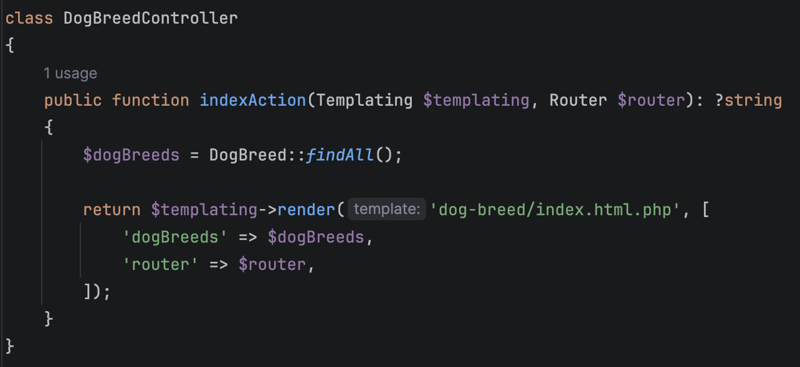

Wstaw zrzut ekranu listy (z danymi):

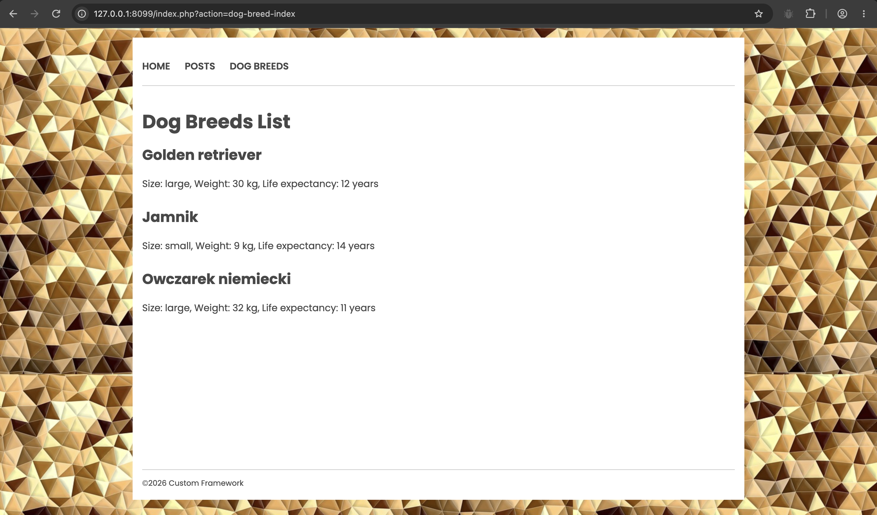
Punkty: | 0 | 1

Wstaw zrzut ekranu kodu podglądu (showAction):

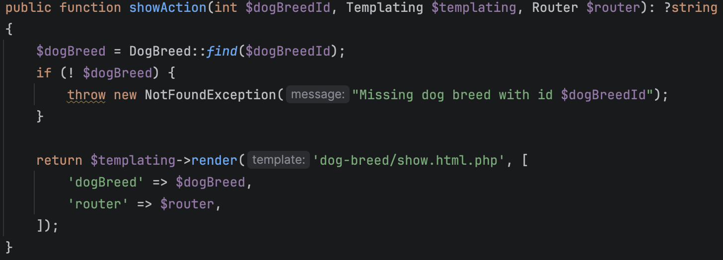

Wstaw zrzut ekranu podglądu:

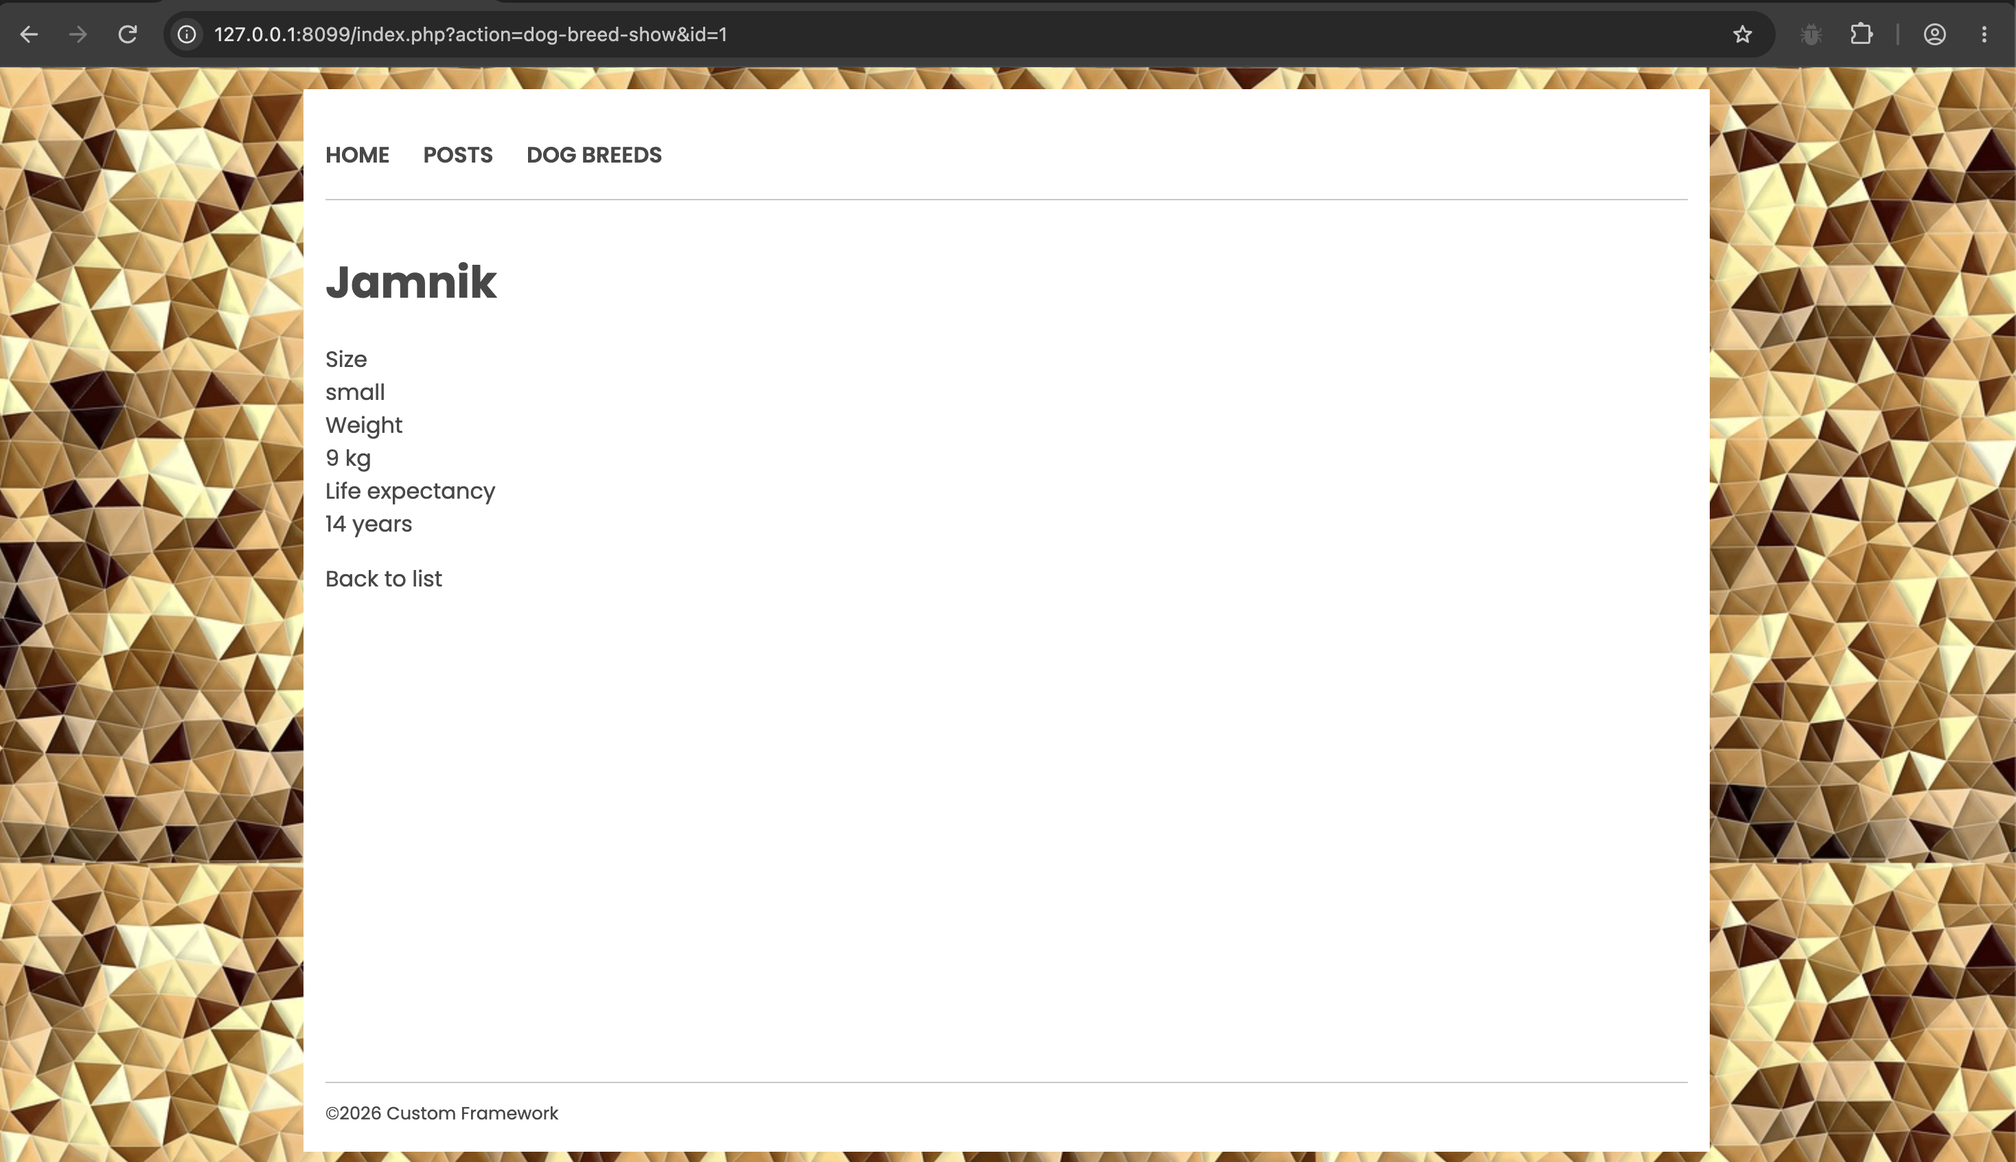
Punkty: | 0 | 1

Wstaw zrzut ekranu kodu tworzenia (createAction):

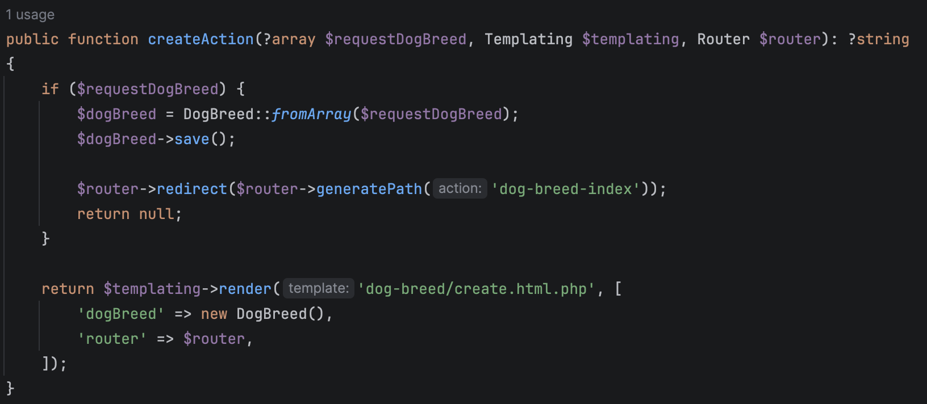

Wstaw zrzut ekranu tworzenia:

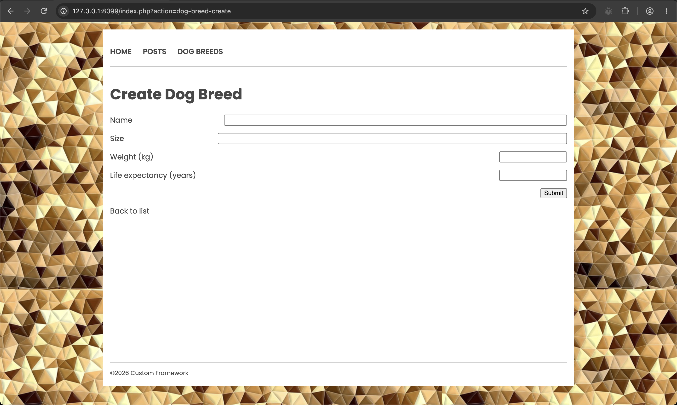
Punkty: | 0 | 1

Wstaw zrzut ekranu kodu edycji (editAction):

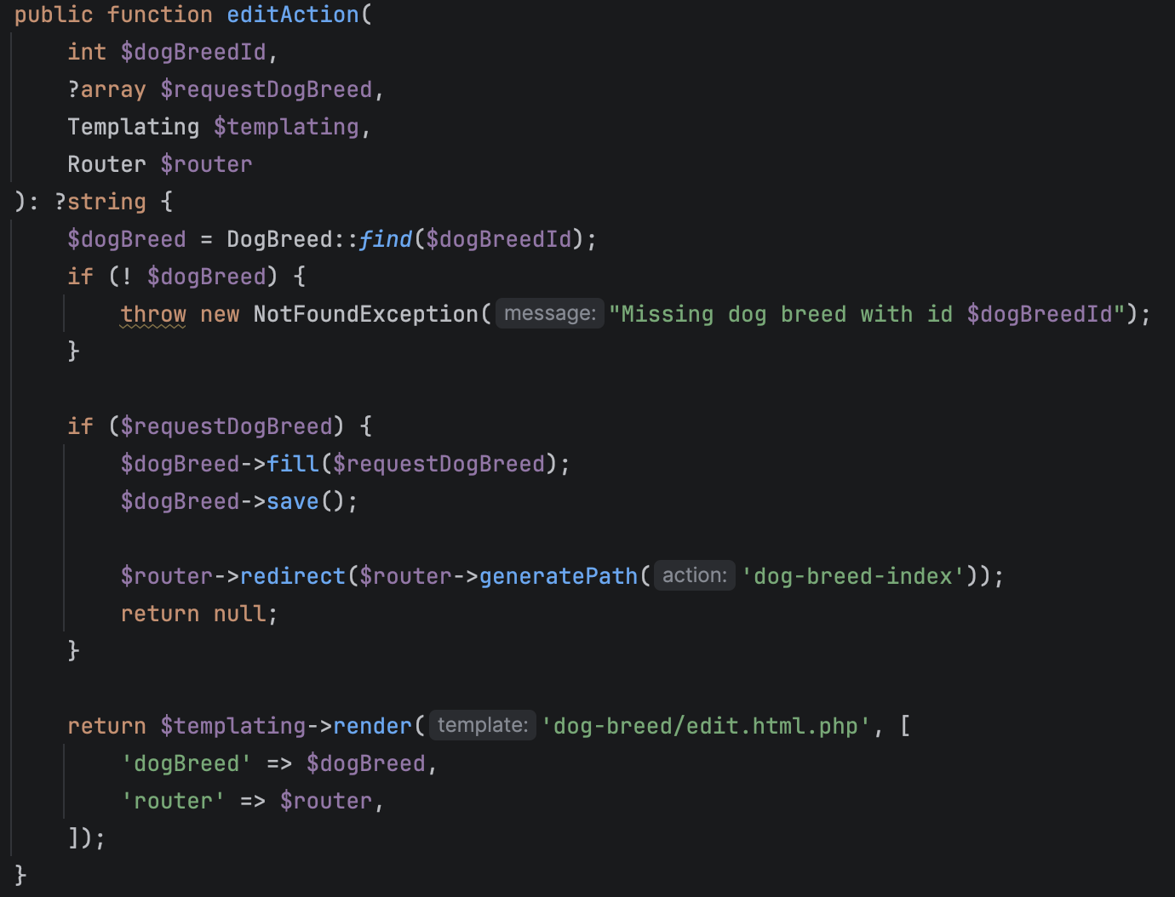

Wstaw zrzut ekranu edycji:

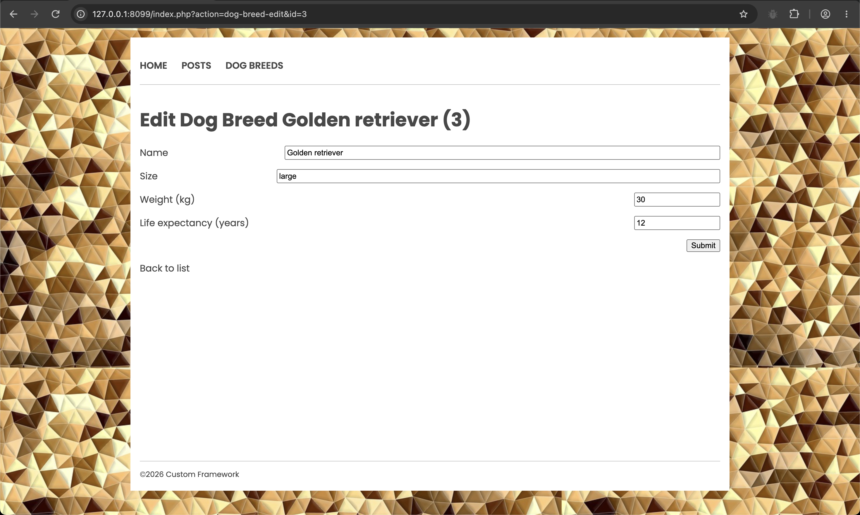
Punkty: | 0 | 1

Wstaw zrzut ekranu kodu kasowania (deleteAction):

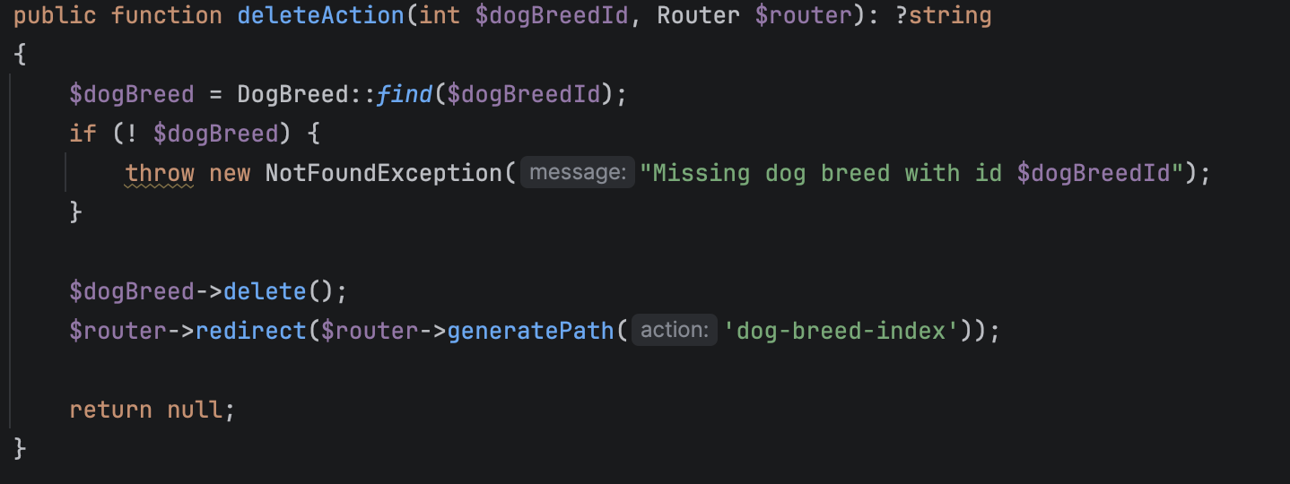

Punkty: | 0 | 1

Commit projektu do GIT
Zacommituj i pushnij swoje rozwiązanie do swojego repozytorium GIT.
Upewnij się, czy wszystko dobrze się wysłało.
Podaj link do swojego repozytorium:

…link, np. https://github.com/.../... …

Podsumowanie
W kilku słowach/zdaniach napisz swoje przemyślenia odnośnie tego laboratorium. Nie używaj LLM.

…podsumowanie…

Zweryfikuj kompletność sprawozdania. Utwórz PDF i wyślij w terminie.

